Государственное бюджетное профессиональное образовательное учреждение Краснодарского края
«Курганинский аграрно-технологический техникум»

Научно – исследовательский проект
по теме:
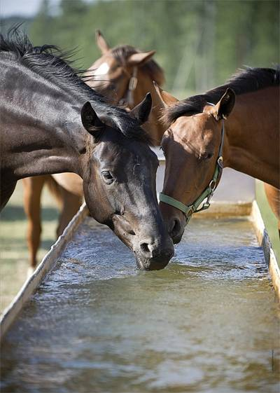
«Почему лошади не пьют грязную воду?»

Автор:
студентки 2 курса, группы № 9
по профессии
«Тренер – наездник лошадей»
Благодаренко Ксения Сергеевна

Руководитель:
Минченко Наталья Михайловна,
мастер производственного обучения

г. Курганинск, х. Красное Поле, 2015 г.
СОДЕРЖАНИЕ

I. Аннотация………………………………………………………………………...2
II.Введение………………………………………………………………………...3-4
III. Основная часть
1. Лошадь и её значение для человека…………………………………………….5
2. Лошадь в моей жизни.
Наблюдения и опыты в результате общения с лошадьми……………………..6
3. Вода в рационе лошади.
«Почему лошадь не пьет грязную воду?». …………………….……………….8
IV. Заключение……………………………………………………………………12
V. Список литературы……………………………………………………………13
VI. Приложение

АННОТАЦИЯ
Проект разработан обучающейся 2 курса группы № 9 по профессии Благодаренко К.. Место и сроки исследования четыре месяца, все наблюдения и эксперименты проводились на КСК «Кавказ» г. Курганинска. В ходе работы над проектом я изучила «Жизнь лошади и ее значение для человека».
Я выбрала тему о лошадях не случайно. Мы живем в сельской местности и в каждом дворе есть коровы, овцы, свиньи, куры, кошки, собаки. А вот лошади есть не у каждого, а еще я сама обучаюсь на профессию «Тренер – наездник лошадей».
Методы исследования: эксперимент, наблюдение, подбор информации в литературе и на сайтах сети Интернет, анализ полученной информации.

ВВЕДЕНИЕ
Лошадь, природы созданье чудесное,
С тобой единение чувствую тесное...
Вера Вдовина
Я выбрала тему о лошадях не случайно. Мы живем в сельской местности и в каждом дворе есть коровы, овцы, свиньи, куры, кошки, собаки. А вот лошади есть не у каждого, а еще я сама обучаюсь на профессию «Тренер – наездник лошадей». Мы живем в сельской местности и в каждом дворе есть коровы, овцы, свиньи, куры, кошки, собаки. А вот лошади есть не у каждого. А мне повезло, у меня дома их две. Лошадь Лада, ей пять лет, и молодая лошадка Лиза, ей один год. Вместе с папой я ухаживаю за лошадьми. Наши кони помогают нам по хозяйству. Они трудолюбивые и сильные. Я очень рада, что у меня есть такие красивые и замечательные животные!
Цель исследования: Выяснить почему лошади не пьют грязную воду, систематизировать информацию о лошадях, о дружбе и взаимопомощи человека и лошади.
Задачи:
1. Понаблюдать, какие породы лошадей самые распространённые в современном мире.
2. Выяснить, в каких областях человеческой деятельности использовали лошадь
3. Исследовать: вода в рационе лошади.
4. Исследовать повадки лошадей, их рацион питания.
Методы исследования: эксперимент, наблюдение, подбор информации в литературе и на сайтах сети Интернет, анализ полученной информации.
Гипотеза исследования: возможно у лошадей очень тонкое обаяние и они способны улавливать запахи, недоступные человеку, и даже способны по запаху определять незначительные примеси в воде.
Структура исследовательской работы:
Введение, в котором идет речь о том, почему я обратилась к этой теме
Первый шаг: исследую жизнь лошади и ее значение для человека.
Второй шаг: описываю наблюдения и опыты в результате общения с лошадьми
Третий шаг: вода в рационе лошади. Провожу наблюдение и опыты «Почему лошадь не пьет грязную воду?»
В заключении – подвожу итог работы и делаю выводы.

Глава 1 Основная часть
1.1.Исследование лошади.
Я исследую жизнь лошади и ее значение для человека.
Все лошади раньше были "дикими" и приручались человеком постепенно. Лошадь - одно из немногих животных, которое сыграло в истории человечества важную роль. История показывает, что лошадь была просто необходима человеку не только в хозяйстве, но и при ведении военных действий. Сейчас невозможно себе представить, как бы смотрелись средневековые турниры без лошадей. Или, например, как бы выживали кочующие племена. История происхождения лошади насчитывает миллионы лет. Сказать о том, кто первым приручил лошадь, практически невозможно. Сначала доисторический человек использовал лошадь в качестве пищи, затем он заметил, что это очень выносливые животные, которые могли удерживать на себе немалый груз. В дальнейшем с изобретением пороха, лошадей стали выращивать быстрых и поджарых, так как при ведении боевых действий требовалась быстрота и маневренность. Но это далеко не все, в чем предки нашли применение лошадям. Довольно популярны стали скачки. Для этих зрелищ лошадей привозили из различных арабских стран, таких как Турция и Персия. Лошади этих стран были красивыми, статными, сильными и быстрыми.
В настоящее время существует большое количество пород лошадей, каждая из которых имеет своё предназначение. Для досуга - развлечений, конных прогулок на природе, для туризма, верховой езды, а также для сельскохозяйственных работ. Но самое интересное то, что у всех нынешних лошадей было 4 основных предка: лесная лошадь, азиатская лошадь, тарпан и европейская (Драфт). Лесная лошадь постепенно превратилась в "тяжелых лошадей". Европейская лошадь была похожа на нынешнего Шетлендского пони. Азиатская являлась предком аравийской и ахалтекинской пород. Тарпан - предок лошади Пржевальского и монгольской лошади.

1.2.Лошади в моей жизни.
Я описываю наблюдения и опыты в результате общения с лошадьми.
Общаясь с лошадьми, наблюдая за ними, вот что я узнала:
Наблюдение № 1. Масти лошадей
Цель: выяснить, какие масти лошадей существуют и лошади каких мастей живут у нас дома.
Под мастью подразумевают цвет ее волос, а также кожи и глаз. Масть - главный отличительный признак лошади. Наиболее часто встречаются следующие масти:
Гнедая - окраска туловища и головы красно-коричневая разных оттенков. Грива и хвост черные, с примесью бурых волос. На ногах ниже запястий и скакательных суставов перемежается черная и темно-бурая окраска. На конце морды, вокруг глаз и под брюхом окраска светлее.
Вороная - чёрная окраска туловища, ног, гривы и хвоста.
Концы волос с порыжением, в связи с чем окраска туловища приобретает грязно-бурый оттенок. Голова, ноги и хвост черные.
Рыжая (различных оттенков) - одинаковая светло- или тёмно-рыжая окраска туловища и ног. Грива и хвост, а также ноги ниже запястий и скакательных суставов и конец морды светлее.
Серая - цвет волос туловища серый или белый. У лошадей в молодом возрасте могут быть различные оттенки. В старшем возрасте лошади бывают серые в яблоках, светло-серые, серые в гречке. Белой лошадью можно назвать ту, которая имеет непигментированную кожу (альбиносы).
Бурая - окраска волос от грязно-рыжей до каштановой. Хвост и грива часто темнее туловища, с некоторым количеством черных волос.
Караковая - черная окраска туловища, головы и ног с рыжими подпалинами на конце морды, вокруг глаз, под брюхом и в паху.
Соловая - волосы корпуса и конечностей желтые, челка, грива и хвост - серебристо-белые.
Буланая - характеризуется светло-желто-красноватым цветом волос корпуса и головы. Грива, хвост и ноги ниже запястий и скакательных суставов – черные. Вдоль спины - темный ремень.
Пегая - по основной какой-либо масти (рыжей, вороной, гнедой и т. д.) разбросаны большие белые пятна. Ноги частично или совсем белые.
Чубарая - по белой окраске туловища разбросаны темные пятна (черные или коричневые) или по темному корпусу белые пятна.
Результат:
Изучив подробно описание мастей лошади, я смогла определить следующее:
Мои лошади по кличке
Лада – гнедая
Лиза – рыжая
(Приложение 1)
Наблюдение № 2. Повадки лошадей
Цель: узнать повадки лошадей
Результат:
Мои любимые лошади – Лада и Лиза. Они добрые и покладистые. Любят есть яблоки с ладони. Берут корм из рук очень осторожно и бережно. Когда я сажусь Ладе на спину, она старается повернуть голову и лизнуть ноги, приветствуя этим меня.
(Приложение 2).
Глава 2 Практическая часть
Провожу эксперимент и наблюдаю «Почему лошадь не пьет грязную воду?» (вода в рационе лошади).
Наблюдение первое.
Цель: посчитать, сколько литров воды выпьет лошадь во время стойлового содержания.
Вывод: во время стойлового содержания лошадь выпивает 35 – 40 литров (я посчитала 5 ведер по 8 литров)
Наблюдение второе.
Цель: посчитать сколько литров воды выпивает лошадь, находящаяся на подножном корме.
Вывод: лошадь на подножном корме пьет меньше, так как часть воды попадает в организм с травой.
Наблюдение третье.
Цель: влияют ли погодные условия и физическая нагрузка на лошадь, на количество потребляемой ею воды?
Вывод: лошадь пьет больше в жаркую, влажную погоду или когда потеет во время тяжелой работы. Больная лошадь пьет неохотно.
Опыт.
Цель: проверить утверждение: Лошади весьма привередливы в том, что касается воды, и лучше будут страдать от жажды, чем пить грязную или застоявшуюся воду.
Вывод: из двух ведер с водой (в одном ведре была свежая, чистая вода, во втором ведре вода которая простояла в нем два дня) лошадь стала пить из ведра с чистой свежей водой (Приложение 3).
Наблюдение четвертое.
Цель: в каких ведрах и как поить лошадь
Если лошадь имеет привычку переворачивать ведро с водой, поставьте его в резиновую покрышку.
Вывод: Тяжелые резиновые ведра идеально подходят для обеспечения лошади водой в деннике. Они безопаснее и прочнее пластиковых (Приложение 4).
Эксперимент № 1. Рацион питания
Цель: Выяснить рацион питания взрослой лошади и жеребенка
Гипотеза: Рацион питания жеребенка значительно меньше, чем взрослой лошади.
Опыт № 1. Кормление взрослой лошади.
Кормление лошади – дело непростое. Важно многое знать и помнить. Например: если тотчас, после работы, лошадь накормить овсом или другими концентратами, съеденный корм из-за недостатка желудочного сока начинает бродить и выделять газы. Это ведет к несварению корма и сильным коликам. Потную разгоряченную лошадь нельзя поить холодной водой. Это может привести к ревматическому воспалению копыт и коликам. После работы лошади сначала дают немного сена, затем, когда она немного отдохнет и остынет, её поят и только после этого ей дают концентрированные корма. Овес лошади следует давать после водопоя. В зависимости от направления хозяйственного использования, возраста, физиологического состояния, потребности животных в питательных веществах могут меняться. Неодинаковы они и у животных разного возраста.
Взрослой лошади в сутки потребовалось:
сена – 15 кг
овса – 3 кг
пшеничных отрубей – 1 кг
сухого жома – 3 кг
соль-лизунец
Всего 22 кг

Опыт № 2. Кормление жеребенка.
Отъем от матерей - трудный момент в жизни жеребенка, начало перехода его на исключительно растительное питание. Лучшим для жеребят считается сено из клевера и мелко-стебельных злаков. Из концентратов в рационы молодняка включают овес, пшеничные отруби и небольшое количество подсолнечного жмыха. Полезно включать в рацион жеребят пророщенный овес и морковь. В качестве минеральной подкормки чаще используют соль-лизунец. При недостатке в рационе кальция жеребятам дают мел в смеси с отрубями.
Жеребенку в сутки потребовалось:
сена - 5 кг
овса - 2 кг
пшеничных отрубей - 1 кг
пророщенного зерна - 1 кг
соль-лизунец
Всего 9 кг.

Вывод: рацион питания жеребенка сходен с рационом взрослой лошади - растущий организм жеребят нуждается в усиленном питании. Вывод: в зависимости от направления хозяйственного использования, возраста, физиологического состояния, потребности животных в питательных веществах могут меняться. Неодинаковы они у животных разного возраста.

ЗАКЛЮЧЕНИЕ
Лошадь – удивительное животное! Благодаря силе, выносливости, резвости она сыграла важную роль в развитии человеческой цивилизации.
Несмотря на то, что дни славы лошади в прошлом, у нее до сих пор множество обязанностей на службе у человека. Лошадь, по-прежнему, остается его другом и помощником. Общение человека с этим прекрасным животным делает людей духовно богаче и здоровее.
У лошади отличная память и она может вспомнить дорогу, по которой
проходила несколько лет. У лошадей очень тонкое обоняние. Они способны улавливать запахи, недоступные человеку, по запаху способны определить незначительные примеси в воде, в корме, что позволяет им не проглотить испорченные корм.
Вода составляет примерно 60% веса тела взрослой лошади. Она имеет жизненно важное значение для правильного кровообращения, пищеварения и
физиологических выделений. Лошадь может прожить несколько недель без пищи, но без воды погибнет через несколько дней. В рационе лошади ежедневное количество потребляемой воды зависит от питания, погодных условий, объема выполняемой работы и состояния здоровья.
Лошади весьма привередливы в том, что касается воды, и лучше будут страдать от жажды, чем пить грязную или застоявшуюся воду. Ведра с водой следует проверять и наполнять регулярно в течение дня. Воду лучше менять, чем доливать, это гарантия свежести воды. Ведра следует регулярно чистить щеткой и промывать чистой водой.
Мои советы как правильно поить лошадь:
- Всегда в конюшне иметь запас чистой воды.
- Всегда нужно поить лошадь перед кормлением.
- Нельзя принуждать лошадь к тяжелой работе сразу после питья.
- Содержите емкости для воды в чистоте.

Рецензия
На исследовательский проект обучающейся 2 курса группы № 9 по профессии «Тренер – наездник лошадей» ГБПОУ КК «Курганинский аграрно – технологический техникум» Благодаренко Ксении Сергеевны.
Работа Благодаренко К.С. «Почему лошади не пьют грязную воду?» посвящена значению воды в рационе лошади.
Актуальность данной темы не вызывает сомнения для жителя сельской местности. Поэтому тема правильного ухода за лошадьми важна для рассмотрения. Ксения поставила перед собой цель выяснить, почему лошади не пьют грязную воду и систематизировать информацию о лошадях, о дружбе, взаимопомощи человека и лошади.
По мнению автора, эта тема является для нее полезной: полученные ею знания помогут ей правильно ухаживать за лошадьми.
Она проведена серьезную работу по изучению мастей, рациона питания и повадок лошадей.
Немало важным является то, что Ксения обращалась за советами к ветеринарному врачу и руководителю. Для получения ответов на некоторые вопросы ей пришлось обратиться в библиотеку и к источникам сети Интернет.
В своей работе она подробно описывает исследования шаг за шагом и на конкретных примерах показывает решение поставленных задач.
Рекомендуемый научно – исследовательский проект представляет собой серьезную интересную работу. Он выполнен на должном уровне, содержит ряд выводов, представляющих интерес.
Автор на конкретных примерах доказывает, что лошадь - чистоплотное животное.
Материал в работе изложен последовательно и четко. Выводы и заключение сделаны правильно.
Руководитель проекта: Минченко Н. М.
Список используемой литературы:
1.Лошади. Детская энциклопедия. РОСМЭН, 2012
2. М. Пис, Л. Бейли, «Как научиться понимать лошадь: вопросы и ответы», АСТ. Издательство, 2006
3. Детская энциклопедия «Я познаю мир: Лошади», г.Москва,
издательство «АСТ», 2002 г.
4. Лошади и пони. Иллюстрированная энциклопедия. Астрель.2012
5. Сайты сети Интернет:
http://ru.wikipedia.org

Приложение 1
Мои лошади по клички
Лада – гнедая. Лиза – рыжая

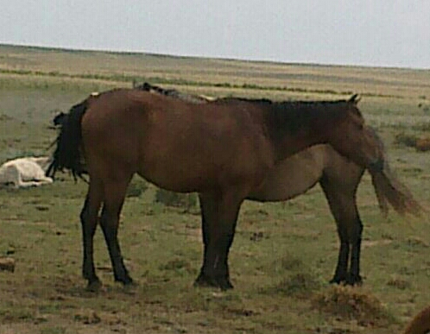

Приложение 2
Моя лошадь, Лада.
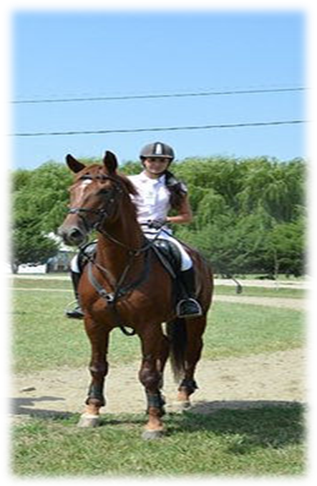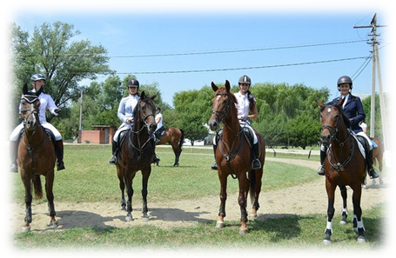

Приложение 3
Из двух поилок с водой (в одной поилке была свежая, чистая вода, во второй поилке вода которая простояла два дня) лошадь стала пить из поилки с чистой свежей водой.
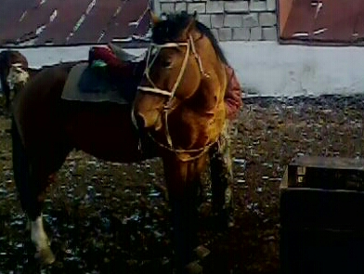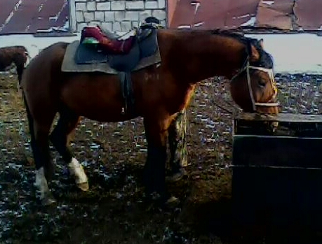

Приложение 4
Лошадь имеет привычку переворачивать ведро с водой, поставьте его в резиновую покрышку.

